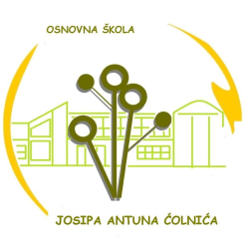

Osnovna škola Josipa Antuna Ćolnića  Trg Nikole Šubića Zrinskog 4 Đakovo  Tel: 031 816 665, 031 816 667, 031 817 014  Fax: 031 816 665 
E-mail: os-djakovo-004@skole.t-com.hr  http://os-jacolnica-dj.skole.hr

RASPORED PSIHOLOŠKOG PREGLEDA DJECE ZA
UPIS U PRVI RAZRED
Satnica Đakovačka

17. 04. 2012. (utorak)

- Andrić Laura  - Antunović Ivan  - Bašić Larissa  - Čeliković Tin  - Đapić Ana  - Ivić Domagoj | 8.30 sati
- Ivić Matko  - Logara Ines  - Maričić Pavo  - Orgulan Stjepan  - Pongračić Zlatko  - Slukan Lea | 10.00 sati
- Stanko Ivan  - Šivegeš Filip  - Valjetić Stjepan  - Valjetić Tena  - Vujanović Marko  - Vujanović Toni | 11.30 sati

Školska psihologinja

Ivana Sadaić

